Unser Universum

Der Crab-Nebel
Den Crab-Nebel M1 findet man im Wintersternbild Stier (Taurus). Bei guten Sichtverhältnissen ist er schon im einfachen Amateurfernrohr erkennbar. Die Darstellung zeigt die detailreichste bisher gemachte Aufnahme von M1 des Hubble-Teleskops. Das aus 24 Feldern zusammengefügte Bild bedeckt gerade 5% der Vollmondfläche.
Am 4. Juli 1054 bemerkten chinesische Astronomen an dieser Stelle plötzlich einen äußerst hellen „Gaststern“, der einige Zeit sogar bei Tag gesehen werden konnte. Ein zuvor unscheinbarer Stern flammte als Supernova auf. Felsmalereien in Nordamerika deuten darauf hin, dass dieses Naturschauspiel auch dort registriert wurde.
An seinem „Lebensende“ kann ein Stern keine Energie mehr erzeugen und zieht sich zusammen. Bei mehr als 1,4 Sonnenmassen lösen die gewaltigen Gravitationskräfte sogar die Atome auf: die Elektronenhüllen werden in einer Supernova-Explosion, die den kollabierenden Stern für wenige Tage so hell wie eine ganze Galaxie macht,
in die Atomkerne gedrückt, so dass eine äußerst dichte Packung von Neutronen entsteht – ein Neutronenstern mit nur wenigen Kilometern Durchmesser. Seine Dichte ist so groß, dass ein Kubikzentimeter davon eine Masse von 100 Millionen Tonnen hätte!
Treffen beim Kollaps die äußeren Gasmassen auf den entstandenen harten Kern, entsteht eine Schockwelle, die sie wieder nach außen schleudert. Wir sehen heute noch, dass sich der Crab-Nebel mit ca. 1 500 ^{km}/_{s} ausbreitet. Inzwischen ist der Durchmesser auf 11 Lichtjahre angewachsen, was in der großen Entfernung von 6 500 Lichtjahren nur 6,8 Winkelminuten (≈ ¹/₄ Vollmonddurchmesser) sind.
Die Kollision mit interstellarem Gas aus der Umgebung heizt den Überrest auf mehrere Millionen Grad auf, so dass dieser Strahlung vom sichtbaren Licht bis in den Röntgenbereich hinein abgibt. Die Art der Explosion sorgt für die Filamentstruktur des Nebels: Wie in roten Wollfäden leuchtet erhitzter Wasserstoff.
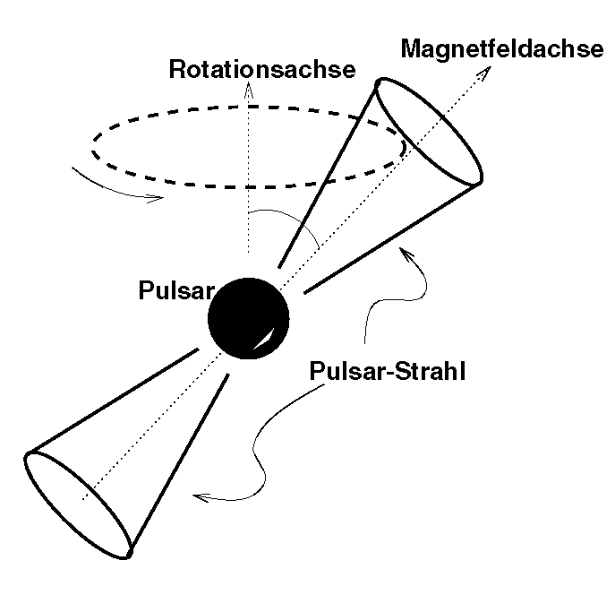
Wie eine Eistänzerin nach dem Anlegen ihrer Arme ihre Rotationsfrequenz steigert (Drehimpulserhaltung), kommt auch ein zusammengestürzter Neutronenstern zu einer unglaublichen Rotation (bis 1 000 Umdrehungen / Sekunde; 30 im Falle des Crab-Nebels) und erzeugt ein gewaltiges Magnetfeld (ca. billionfaches des Erdmagnetfelds). In dem werden geladene Teilchen herumgewirbelt und erzeugen sogenannte Synchrotronstrahlung. Diese Radiostrahlung erreicht uns aber nur, wenn das rotierende Magnetfeld auf uns zeigt. So empfangen wir vom Neutronenstern gepulste Strahlung mit bis zu 1 000 Blitzen je Sekunde. Darum werden diese kosmischen Leuchttürme auch Pulsare („pulsating radio stars“) genannt.
Zum Nachdenken:
Welche Masse hätte unser Körper (Volumen ca. 100 dm³), wenn er aus Neutronensternmasse wäre?
Bildquelle: NASA; Hubble-Space-Telescope (HST)

